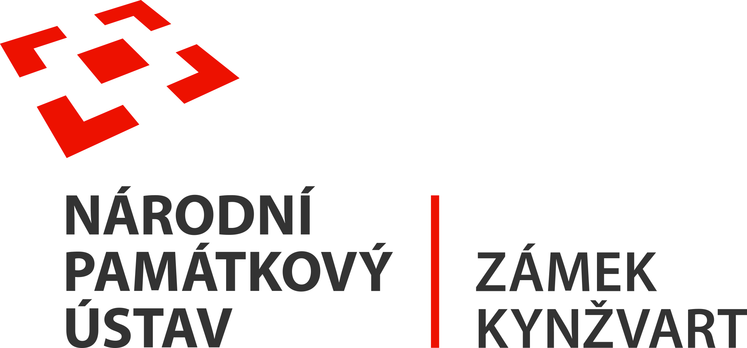
18. září 2022
TISKOVÁ ZPRÁVA
Hosté zámku Kynžvart – Alfred kníže Windischgrätz (1787 – 1862)

Generál Windischgrätz navštívil zámek Kynžvart v rámci diplomatické delegace dne 17. Srpna 1840.

Alfred kníže Windischgrätz (11. května 1787, Brusel – 21. března 1862, Vídeň) byl česko-rakouský šlechtic a rakouský polní maršál. Jako příslušník starého rodu Windischgrätzů obdržel v roce 1804 knížecí titul. Během dlouholeté kariéry v rakouské armádě proslul především nekompromisním zakročením proti revoluci v roce 1848. Během bojů v Praze byla zastřelena jeho manželka Eleonora ze Schwarzenbergu. Vlastnil rozsáhlý majetek v různých částech Rakouského císařství. V Čechách sídlil na zámcích Tachov a Štěkeň.

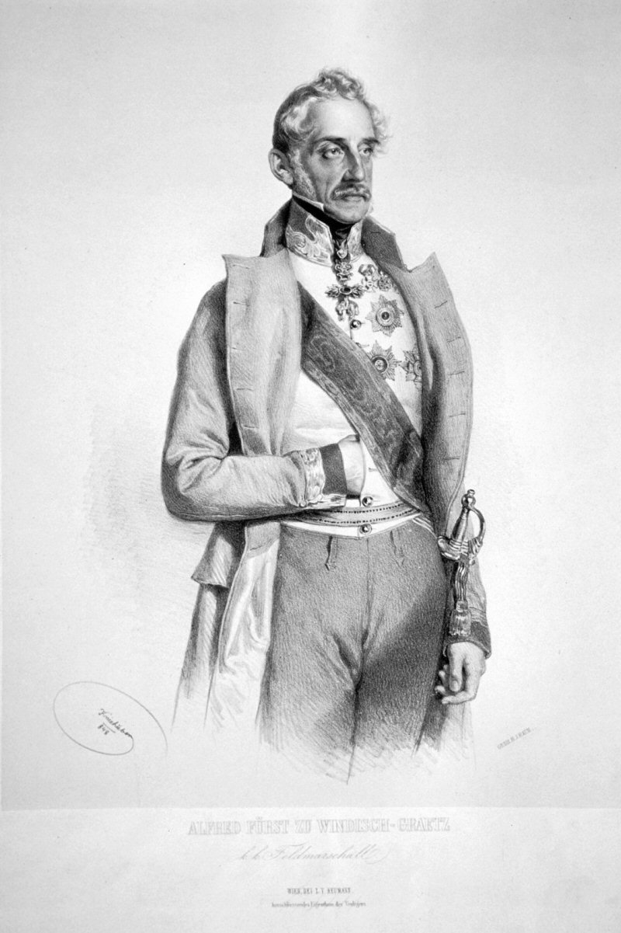Dne 17. srpna 1840 navštívil zámek Kynžvart v doprovodu rakouského státního a konferenčního ministra hraběte Ficquelmonta a 30 dalších osob diplomatické delegace na pozvání kancléře Metternicha. V létě 1840 vypukla v Evropě tzv. Rýnská krize, a to v důsledku diplomatické roztržky mezi Francií na straně jedné a ostatními mocnostmi na straně druhé. Příčinou byl odlišný názor na řešení sporu uvnitř vzdálené Osmanské říše. Neboť se Francie cítila být v tomto sporu izolována začala hrozit válkou v Evropě a horlivě zbrojit. Metternich považoval situaci za vážnou, a proto připravil návrh mírové ligy, jejíž členské státy měly do budoucna přijmout závazek řešit spory mírovou cestou, případně bránit napadený stát silou. Metternichův návrh byl na svoji dobu velmi moderní a připomínal obsah zakládající smlouvy Severoatlantické aliance z roku 1949. Návrh ligy však byl odmítnut vládou v Londýně (kam byl odeslán právě z Kynžvartu), a proto již nebyl nikdy více diskutován.

Zdroj fotografie: https://commons.wikimedia.org/wiki/Category:Adalbert_Stifter#/media/File:Adalbert_Stifter_photo.jpg

Zdroje a odkazy:
- *Dr. Ladislav Fuks: Zámek Kynžvart – historie a přítomnost; krajské nakladatelství v Karlových Varech 1958
- Miroslav Šedivý, Metternich, the Great Powers and the Eastern Question, Pilsen 2013, pp. 807-810) zdarma ke stažení zde: www.metternich.zcu.cz
- https://zamek-kynzvart.cz/cs/ehl/1840
- https://cs.wikipedia.org/wiki/Alfred_Windischgr%C3%A4tz

Bc. Štefan Brštiak, referent pro veřejnost zámku Kynžvart, tel.: 773 776 631, e-mail: brstiak.stefan@npu.cz
Více informací o zámku a jeho provozu: www.zamek-kynzvart.cz

Zámek Kynžvart patří mezi nejvýznamnější památky ve správě Národního památkového ústavu. Památkový areál patří se svými 245 hektary mezi největší v České republice. Je držitelem ceny Europa Nostra. Nesmírně cenné jsou dochované sbírky po šlechtických majitelích. Nejznámějším představitelem je kníže Klement Václav Lothar Metternich-Winneburg, kancléř císařů Františka I. a Ferdinanda I. Kancléř na zámku založil jedno z prvních muzeí v Evropě. Dodnes na zámku můžeme obdivovat cenná umělecká díla Antonia Canovy, Bernarda Strigela, kolekce antických mincí, daguerrotypií, grafik a zbraní. Na zámku se nachází třetí největší egyptologická sbírka v České republice. Významná je v evropském kontextu kynžvartská knihovna se sbírkou rukopisů (nejstarší dílo je z 8. století). Oblíbeným cílem návštěvníků je i kabinet kuriozit. Součástí sbírek je movitá národní kulturní památka Kynžvartská daguerrotypie, která je zapsána mezi movité památky UNESCO do registru Paměť světa.

